День 1. Изучение техники безопасности
Требования к условиям труда в лабораториях
В настоящее время происходит процесс «реанимирования» ведомственных производственных лабораторий. Соблюдение санитарных норм и правил безопасности при работе в данных подразделениях должно быть обеспечено эффективным совместным контролем со стороны и врачей-гигиенистов, и специалистов санитарно-гигиенических лабораторий. Для выполнения этой задачи необходимо учитывать специфику условий работы в лабораториях.
Соблюдение правил по охране труда в лаборатории является обязательной составной частью условий, определяющих нормальную работу лаборатории. Безукоризненное соблюдение правил техники безопасности предназначено для предотвращения неблагоприятного влияния вредных и опасных для здоровья специалистов факторов производственной среды, снижению риска профессиональных заболеваний и отравлений у работающих в лаборатории. Соблюдение правил предусматривает проведение мероприятий по охране труда, связанных с особенностями работы в лабораториях.
Требования к технологическим процессам в лаборатории
Контакт специалистов лаборатории с химическими веществами, опасными для их здоровья, должен быть исключен за счет применения современного герметичного оборудования, вытяжных шкафов, средств индивидуальной защиты.
Приготовление рабочих и стандартных растворов, дозировку, перемешивание с целью устранения и снижения действия вредных и опасных производственных факторов следует производить только в вытяжных шкафах при работающей вентиляции с обязательным использованием средств индивидуальной защиты (перчатки, фартуки, защитные очки). Применять средства индивидуальной защиты
органов дыхания при использовании сильнодействующих химических веществ. Створки вытяжных шкафов во время перерыва держать закрытыми. Передавать на обработку (мытье) использованную химическую посуду и приборы, содержащие остатки сильнодействующих химических веществ, только после их очистки и нейтрализации. При мойке лабораторной посуды химическими препаратами (хромовой смесью) необходимо использовать средства индивидуальной защиты.
При проведении лабораторной работы запрещается:
- проводить подготовительные работы и исследования в вытяжном шкафу при неисправной вентиляции;
- хранить запасы ядовитых, сильнодействующих, взрывоопасных веществ и их рабочих растворов на рабочих столах и стеллажах;
- хранить и применять химические реактивы без маркировки установленного образца;
- пользоваться стеклянной посудой нестандартного образца и неудовлетворительного качества;
- спускать в канализацию отработанные жидкости без предварительной нейтрализации.
При использовании приборов с ультрафиолетовым излучением необходимо установить ограждение черного цвета для защиты глаз; использовать специальную одежду, средства защиты лица и рук, очки со светофильтрами, отсекающими данное излучение. Рабочее место нужно оборудовать местной вытяжной вентиляцией.
При работе со взрывоопасными легковоспламеняющимися и горючими веществами необходимо:
- перегонять и нагревать огнеопасные низкокипящие вещества на банях в круглодонных колбах, изготовленных из тугоплавкого стекла;
- нагревать взрывоопасные вещества только в вытяжном шкафу на электронагревательных приборах закрытого типа;
- нагревать легковоспламеняющиеся вещества в вытяжном шкафу с закрытым электронагревом, при этом температура бани не должна превышать температуры самовоспламенения нагреваемой жидкости;
- после окончания работы собрать в герметичную специальную тару горючие жидкости, не использованные в работе, и в конце рабочего дня тару следует удалить из рабочих помещений
лаборатории, произвести регенерацию или уничтожение их содержимого;
- устанавливать тару с горючими жидкостями в местах, удаленных от поверхностей, выделяющих тепло;
- обезвреживать приборы, в которых содержались ядовитые газы, путем заполнения их водой.
При работе с ртутью:
- запрещается использовать лабораторную посуду из тонкого стекла;
- запрещается располагать ртутные приборы в непосредственной близости от дверей, проходов, отопительных и нагревательных приборов;
- необходимо определять концентрацию паров ртути в воздухе помещений и рабочей зоны лаборатории;
- проводить регулярно по плану мероприятия по демеркуризации помещений и вне плана (в случае превышения ПДК);
- уборку помещений, отведенных для работы с ртутью, проводить специально выделенным и отдельно хранящимся (в нижних отсеках вытяжных шкафов) инвентарем;
- помещения, где проводятся работы с ртутью, должны быть оборудованы общей приточной и местной вытяжной венти- ляцией. Пол там должен быть покрыт линолеумом, стойким к воздействию кислот, края которого у стен приподняты;
- ртуть следует хранить в емкостях из литого стекла, не более 1 кг в каждой, которые должны быть помещены в резиновые мешки или металлические банки.
Требования к производственным помещениям
Лаборатория должна быть обеспечена полным набором производственных и вспомогательных помещений, необходимых для выполнения регламентированной деятельности.
Производственные помещения лаборатории должны располагаться по ходу производственного процесса, исключая пересечения его потоков, и обеспечивать рациональный порядок проведения исследований.
Ширина проходов к рабочим местам или между двумя рядами оборудования должна быть не менее 1,5 м с учетом выступающих конструкций.
Для выполнения пробоподготовки с использованием аналитических автоклавов и реакторов минерализации должны быть предусмотрены отдельные помещения.
Производственные помещения должны иметь круглогодичное обеспечение холодной и горячей водой. При периодическом отклю- чении централизованного горячего водоснабжения должно быть предусмотрено его обеспечение от локальных нагревателей.
Помещения, где выполняются технологические процессы по подготовке и проведению исследований, должны иметь приточно-вытяжную систему вентиляции.
Температура воздуха в лабораторных помещениях должна поддерживаться в пределах 18-21С. В жаркий сезон года в основных помещениях, где проводится подготовка проб к исследованию, и в помещениях с современной аналитической техникой должны быть установлены кондиционеры для охлаждения температуры воздуха до установленных требований.
Помещения, предназначенные для проведения работ с вредными химическими веществами, должны быть оборудованы вытяжными шкафами с принудительной вентиляцией, обеспечивающей скорость движения воздуха в пределах 0,5-0,7 м/с. Электрическое освещение в вытяжных шкафах должно быть выполнено во взрывозащищенном исполнении. Вытяжные шкафы, в которых используются нагревательные приборы, должны иметь рабочую поверхность из огнестойкого материала.
Стены в лабораторных помещениях должны быть облицованы глазурованной плиткой на высоту 1,5 м или выкрашены масляной краской светлых тонов. Полы в лабораториях следует покрывать линолеумом.
В лаборатории должен быть санитарный блок с индивидуальными шкафами для хранения личной и специальной одежды.
Требования к производственному оборудованию лаборатории
При эксплуатации приборов и оборудования необходимо руководствоваться приложенными к ним инструкциями, изложенными в технических паспортах, и инструкциями по охране труда.
Порядок размещения приборов и оборудования должен соответствовать этапам проведения лабораторных работ и обеспечивать безопасность при работе со всеми используемыми материалами, а также возможность технического обслуживания производственного оборудования. Каждый специалист лаборатории должен иметь закрепленное за ним рабочее место. Производственное оборудование и приборы должны быть в электробезопасном исполнении. Электроприборы должны быть заземлены с использованием стандартного заземления. Исправность приборов проверяется один раз в два месяца. Электроплитки, муфельные печи и все нагревательные приборы необходимо устанавливать на подкладках из асбеста. Особое внимание следует уделить соблюдению правил безопасности при работе с атомно-абсорбционными спектрофотометрами, микроволновыми печами и при организации рабочих мест, связанных с использованием газообразных веществ в баллонах высокого давления как в приборах большой степени опасности для здоровья оператора.

Изучение “Инструкции по охране труда для лаборанта санитарно-гигиенической лаборатории.”
1.ОБЩИЕ ТРЕБОВАНИЯ ОХРАНЫ ТРУДА
1.1. К работе в санитарно-гигиенических лабораториях (далее по тексту – лаборатории), допускается медицинский персонал в возрасте не моложе 18 лет, имеющие профессиональное медицинское образование, аттестованный на II квалификационную группу по электробезопасности и не имеющие противопоказаний по состоянию здоровья.
1.2. Все вновь поступающие на работу в качестве лаборанта должны проходить вводный инструктаж по охране труда и пожарной безопасности, первичный инструктаж по охране труда на рабочем месте (далее – повторный инструктаж не реже 1 раза в 6 месяцев), обучение безопасным приемам работы, стажировку на рабочем месте, проверку знаний требований охраны труда (далее – очередная проверка не реже 1 раза в 12 месяцев).
1.3. Лаборант санитарно-гигиенической лаборатории должен знать:
— требования инструкции по эксплуатации электрического медицинского и лабораторного оборудования завода-изготовителя, а также требования электробезопасности;
— правила оказания первой медицинской помощи при несчастных случаях;
— правила пользования первичными средствами пожаротушения;
— требования производственной санитарии и правила личной гигиены.
1.4. Лаборант должен:
— выполнять только порученную работу:
— соблюдать правила безопасности при работе с реактивами и медицинскими препаратами;
— содержать в чистоте закрепленное оборудование и средства индивидуальной защиты (далее – СИЗ);
— выполнять требования предписывающих, запрещающих, предупреждающих знаков и надписей;
— соблюдать правила внутреннего распорядка клиники.
1.5. В целях минимизации факторов, ухудшающих условия труда, лаборант должен быть обеспечен следующими сертифицированными средствами защиты:
— специальной одеждой и обувью;
— защитными одноразовыми медицинскими масками (не менее 3-х штук на 6-ти часовую смену), а при работе с вирусоносителями – масками с защитным экраном;
— одноразовыми хирургическими перчатками;
— фартук прорезиненный с нагрудником, перчатки резиновые, нарукавники непромокаемые, очки защитные;
1.6. При работе в биохимических лабораториях дополнительно респиратор (фильтрующий противогаз).
1.7. При работе на сотрудника лаборатории могут воздействовать следующие опасные производственные факторы:
— опасность заражения персонала при контактах с инфицированным биологическим материалом;
— напряжение зрения при длительной работе на ПК (ПЭВМ), а также при микроскопировании;
— опасность травмирования инструментами или осколками посуды, используемой в процессе работы;
— повышенное напряжение в электрической цепи, замыкание которой может произойти через тело человека;
— нерациональные конструкции и расположение элементов рабочего места, что вызывают необходимость поддержания вынужденной рабочей позы, напряжение мышц, общее утомление и снижение работоспособности;
День 2. Экскурсия в “ Центр гигиены и эпидемиологии в Красноярском Крае”
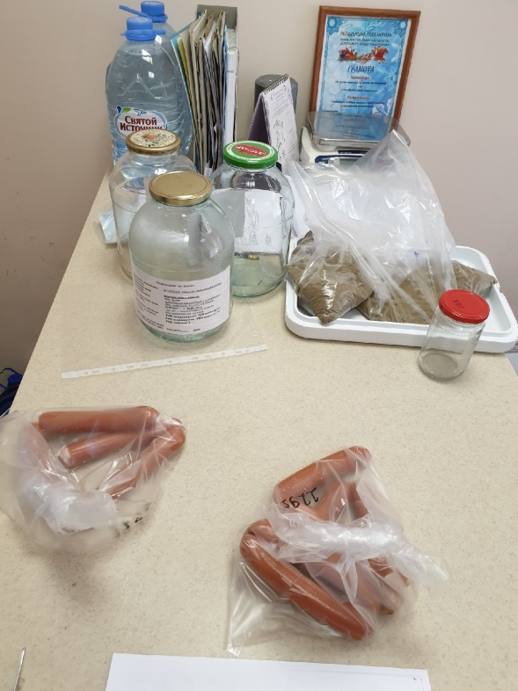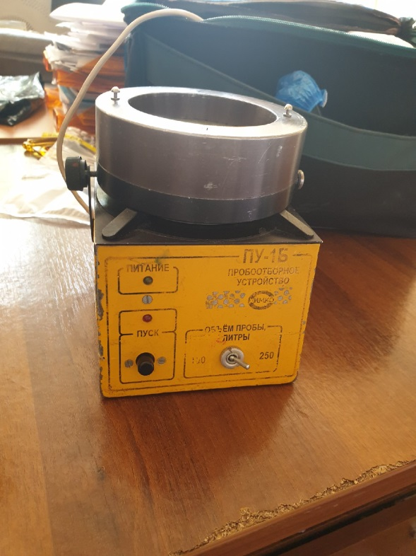
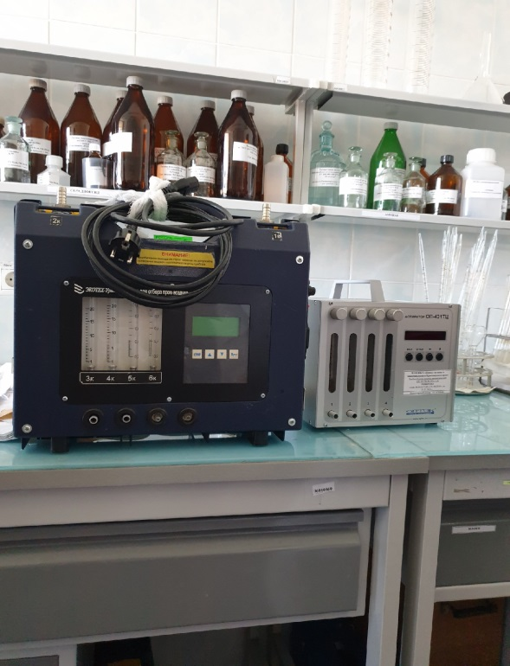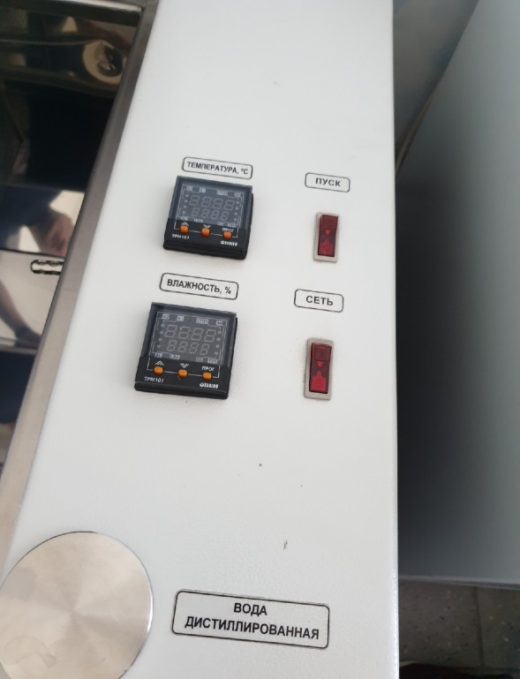

День 3.Отбор проб воды
Отбор воды для бактериологического анализа
Пробу воды из водопровода отбирают в стерильную бутылку емкостью 0,5 л, предварительно обжигают кран с помощью спиртового факела, затем 15 мин спускают воду при полностью открытом кране. Вынимают пробку, держа ее за бумажный колпачок, и наполняют бутылку водой «по плечики», закрывают стерильной пробкой, накрывают бумажным колпачком и обвязывают. Оформляют акт отбора проб и направление в лабораторию.
Из открытого водоема пробы воды берут в стерильную посуду в количестве 400-500 мл с глубины 15-20 см от поверхности воды. Для этой цели используют конические колбы с ватными пробками, пробирки, склянки и т.п., или применяют специальные приборы, позволяющие брать воду на любой глубине.
При взятии проб из колодца с насосом необходимо обжечь края крана и спустить застоявшуюся воду. Взятые пробы следует подвергать исследованию не позднее чем через 2 часа. Этот срок может быть продлен до 6 часов, но при условии хранения воды в холодильнике для лучшего сохранения патогенной микрофлоры и задержки развития сапрофитов.
Для гельминтологического исследования воды открытых водоемов пробы берут у берегов и посредине, с глубины 20-50 см и на расстоянии 50 см от дна, по 10-15 л на пробу. С каждого пункта берут не менее 3-5 проб утром, днем и вечером так, чтобы общее количество воды было не менее 50 л.
Отбор воды для химического анализа
Пробу воды из водопровода отбирают в химически чистую посуду емкостью 1 л (до 3-х литров) с притертой пробкой. Предварительно воду спускают при полностью открытом кране 15 мин. Сосуд ополаскивают 2 раза водой, подлежащей исследованию, и заполняют бутылку водой так, чтобы под пробкой остался слой воздуха 5 см³. Оформляют акт отбора проб и направление в лабораторию.
Пробу воды из открытого водоема берут в количестве 2-5 л в зависимости от полноты анализа, в чистые бутылки, сполоснутые дистиллированной водой и дополнительно той водой, которую берут для анализа. Бутыль с грузом опускают на определённую глубину (на ту с которой дополнительно забирают воду), после чего пробку открывают с помощью, прикрепленной к ней веревки.
Забор воды из колодцев с насосами или водопроводных кранов производят после предварительного откачивания или спуска воды в течение 10-15 мин. После взятия пробы бутыль нумеруют и к ней прилагают сопроводительный бланк с обозначением названия водоисточника, из которого взята проба, места расположения, температуры воды и состояния погоды в момент забора.
Взятые пробы следует быстрее подвергать исследованию (не позднее чем через 2 часа) так как при стоянии воды, особенно летом состав ее меняется за счет происходящих физико-химических процессов и жизнедеятельности бактерий (окисление аммиачных и азотисто-кислых солей, выпадение растворимых веществ и т.д.). Определение физических свойств воды желательно производить сразу на месте отбора пробы.
Транспортирование проб
Емкости с пробами упаковывают таким образом, чтобы упаковка не влияла на состав пробы и не приводила к потерям определяемых показателей при транспортировании, а также защищала емкости от возможного внешнего загрязнения и поломки.
При транспортировании емкости размещают внутри тары (контейнера, ящика, футляра и т.п.), препятствующей загрязнению и повреждению 18 емкостей с пробами. Тара должна быть сконструирована так, чтобы препятствовать самопроизвольному открытию пробок емкостей.
Пробы, подлежащие немедленному исследованию, группируют отдельно и отправляют в лабораторию.
Для биологических показателей пробы питьевых "чистых" и речных "грязных" вод должны доставляться в отдельных промаркированных контейнерах. После доставки проб контейнеры подлежат дезинфекционной обработке.
Безопасность питьевой воды в эпидемическом отношении определяется ее соответствием нормативам по микробиологическим и паразитологическим показателям:
Показатели | Единицы измерения | Нормативы
Термотолерантные колиформные бактерии | Число бактерий в 100 мл1 | Отсутствие
Общие колиформные бактерии2 | Число бактерий в 100 мл1 | Отсутствие
Общее микробное число2 | Число образующих колонии бактерий в 1 мл | Не более 50
Колифаги3 | Число бляшкообразующих единиц (БОЕ) в 100 мл | Отсутствие
Споры сульфитредуцирующих клостридий4 | Число спор в 20 мл | Отсутствие
Цисты лямблий3 | Число цист в 50 л | Отсутствие

Благоприятные органолептические свойства воды определяются ее соответствием нормативам:
Показатели | Единицы измерения | Нормативы, не более
Запах | баллы | 2
Привкус | баллы | 2
Цветность | градусы | 20 (35)*
Мутность | ЕМФ (единицы мутности по формазину) или мг/л (по каолину) | 2,6 (3,5)* 1,5 (2)*

Радиационная безопасность воды оценивается по суммарной ɑ- и β-активности:
Показатель | Единицы измерения | Нормативы | Показатель вредности
Общая α-радиоактивность | Бк/л | 0,1 | Радиац.
Общая β-радиоактивность | Бк/л | 1,0 | Радиац.

День 4.Отбор проб почвы
1. Точечные пробы отбирают на пробной площадке из одного или нескольких слоев или горизонтов методом конверта, по диагонали или любым другим способом с таким расчетам, чтобы каждая проба представляла собой' часть почвы, типичной для генетических горизонтов или слоев данного типа почвы. Количество точечных проб должно соответствовать ГОСТ 17.4.3.01-83. 94 Точечные пробы отбирают ножом или шпателем из прикопок или почвенным буром.
2. Объединенную пробу составляют путем смешивания точечных проб, отобранных на одной пробной площадке.
3. Для химического анализа объединенную пробу составляют не менее, чем из пяти точечных проб, взятых с одной пробной площадки. Масса объединенной пробы должна быть не менее 1 кг. Для контроля загрязнения поверхностно распределяющимися веществами - нефть, нефтепродукты, тяжелые металлы и" др. - точечные пробы отбирают послойно с глубины 0 - 5 и 5 - 20 см массой не более 200 г каждая. Для контроля загрязнения легко мигрирующими веществами точечные пробы отбирают по генетическим горизонтам на всю глубину почвенного профиля.
3.1. При отборе точечных проб и составлении объединенной пробы должна быть исключена возможность их вторичного загрязнения. Точечные пробы почвы, предназначенные для определения тяжелых металлов, отбирают инструментом, не содержащим металлов. Перед отбором точечных проб стенку прикопки или поверхность крена следует зачистить ножом из полиэтилена или полистирола или пластмассовым шпателем. Точечные пробы почвы, предназначенные для определения летучих химических веществ, следует сразу поместить во флаконы или стеклянные банки с притертыми пробками, заполнив их полностью до пробки. Точечные пробы почвы, предназначенные для определения пестицидов, не следует отбирать в полиэтиленовую или пластмассовую тару.
3.2. Все объединенные пробы должны быть зарегистрированы в журнале и пронумерованы. На каждую пробу должен быть заполнен сопроводительный талон.
3.3. В процессе транспортировки и хранения почвенных проб должны быть приняты меры по предупреждению возможности их вторичного загрязнения. 3.4. Пробы почвы для химического анализа высушивают до воздушносухого состояния по ГОСТ 5180-84. Воздушно-сухие пробы хранят в матерчатых мешочках, в картонных коробках или стеклянной таре. Пробы почвы, предназначенные для определения летучих и химически нестойких веществ, доставляют в лабораторию и сразу анализируют.
День 5. Методический день. Заполнение дневников
День 6. Посетили экскурсию в испытательной лаборатории «БиоХимАналит»
Нам показали как проводится отбор проб мясных продуктов и колбасы.
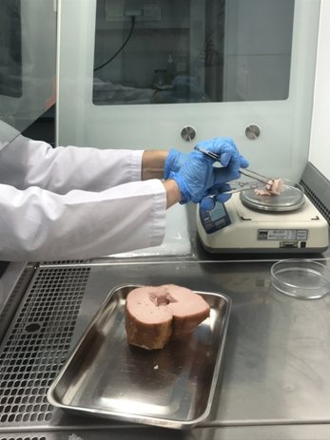
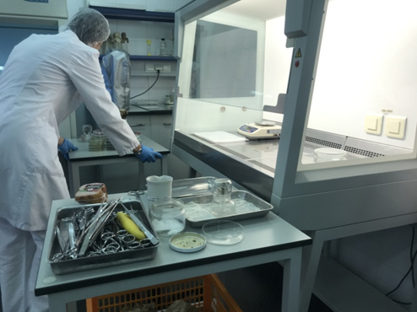

Рассказали, как проходит утилизация биоматериала.
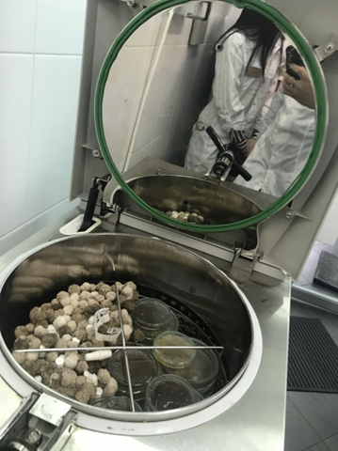

День 7.Отбор проб воздуха
Пробы отбирают либо ежедневно методом круглосуточной аспирации воздуха, либо периодически берут 12 проб и вычисляют среднесуточную концентрацию. Количество дней наблюдений должно быть не мене 10 в разные сезоны года.
Обычно отбор проб проводят на уровне дыхания человека (= 1,5 м), в детских садах и яслях пробы отбирают на более низком уровне. В жилых помещениях и общественных зданиях такие исследования проводятся в наиболее характерные периоды их эксплуатации (пребывание людей и др.).
Во всех случаях, перед началом отбора проб воздуха, проводится измерение температуры воздуха, барометрического давления, влажности. Эти измерения необходимы для того, чтобы привести к нормальным условиям объем отобранного воздуха.
Способы отбора проб разнообразны и зависят от особенностей последующего анализа количество воздуха необходимого для этого.
Вещества, загрязняющие воздух, могут находиться в нем в различных агрегатных состояниях: в виде газа, пара, пыли или тумана. Для выделения из 18 воздуха различных веществ пользуются поглотительными средами. Так, если вещество находится в виде газа или пара, то воздух просасывают через поглотительные приборы с жидкими средами, в которых определяемое вещество растворяется или задерживается в виде нелетучего соединения. Если же вещество находится в воздухе в виде тумана, то жидкие среды не годятся, так как они имеют оболочку, обладающую большим напряжением, которое не позволяет частицам растворяться в жидкости. В таком случае необходимо, чтобы частицы ударились о какую-либо твердую поверхность (например, вату). При этом происходит укрупнение частиц и оседание их на твердой поверхности. Если вещество находится в пылеобразном состоянии, то надо создать такие условия, чтобы воздух с большой скоростью продувался через твердую поглотительную среду. При этом также происходит укрупнение и оседание частиц; например, дым при продувании через вату оседает на ней.
Методы отбора проб воздуха
Эвакуационный способ отбора проб воздуха
Основан на том, что из сосуда откачивают воздух при помощи насоса любого типа ( воздушный насос Камовского) до остаточного давления не более 10 мм.рт.ст, затем сосуд переносят в место отбора проб, открывают кран для того ,чтобы исследуемый воздух вошел в сосуд. Через некоторое время сосуд закрывают, пробу отправляют на исследование.
Аспирационный способ отбора проб воздуха
Основан на протягивании воздуха через поглотительные приборы, в которых задерживаются определяемые в нем вещества. Для отбора проб воздуха используется металлический аспиратор (воздуходувка) – для протягивания воздуха большими скоростями.
Для поглощения веществ, загрязняющих воздух, применяют различные среды: жидкие. твердые, поглотительные приборы.
Жидкие среды используют для улавливания газов, паров. Используется дистиллированная вода (если определяемое вещество хорошо растворимо в ней). Используют различные растворы – хлорат кальция, для улавливания сероводорода. Для достижения полноты поглощения необходимо, чтобы вещество возможно дальше находилось с поглотительной средой, чтобы поверхность соприкосновения была, возможно, большей.
Твердые поглотительные среды: Применяются для улавливания аэрозолей. Такими средами могут служить: хлопковая бумага, стеклянная 19 вата, фильтрованная бумага, фильтры из аналитических тканей. Для твердых поглотительных сред существуют аллонжи, патроны.
Отбор проб воздуха на фильтры ФПП
Отбор проб воздуха на фильтры из перхлорвиниловых волокон (ФПП) производят с помощью патронов. Фильтр, вырезанный в виде кружка, помещают в специальную кассету, а затем в патрон. Так как эти фильтры обладают водоотталкивающими свойствами, то их сушить до постоянной массы не надо, а достаточно поместить на полчаса около весов, чтобы температура фильтров сравнялась с температурой воздуха в футляре весов. Таким образом, производят взвешивание фильтров до и после отбора.
Отбор проб воздуха на фильтры ФПП производят в том случае, если интересуемое вещество находится в пылеобразном состоянии. Так как ткань фильтра имеет электростатический заряд, противоположный заряду пылевых частиц, на поверхности фильтра задерживаются пылевые частицы, имеющие размеры меньшие, чем поры фильтра, поэтому проскоки пылевых частиц через фильтр практически исключены, в то время как ватные фильтры могут давать проскоки пылевых частиц до 40—60 %.
День 8. Определение Микроклимата
Методика исследования температуры и влажности воздуха в жилых и общественных помещениях
Измерение температуры воздуха в закрытых помещениях, школах, квартирах, детских, лечебных учреждениях, производственных помещениях и др. проводится с соблюдением следующих правил: при измерении температуры воздуха необходимо защищать термометр от действия лучистой энергии печей, ламп и прочих открытых источников энергии. В жилых помещениях измерение температуры воздуха проводят на высоте дыхания (1,5 м от пола) в центре комнаты. Для более точных измерений одновременно термометры устанавливаются в центре комнаты, наружном и внутреннем углах на расстоянии 0,2м от стен.
Разница температур по вертикали не должна быть более 2-3 ◦С 0 на каждые метр высоты. А по горизонтали в центре помещения и 0,2 м от наружной и противоположной внутренней стены разница не должна превышать 2-3 ◦С. Для характеристики устойчивости температуры измерения проводятся 3-4 раза в сутки.

Методика измерения влажности воздуха
На ткань одного из термометров в аспирационном психрометре наносятся 1-2 капли дистиллированной воды из специальной пипетки за 4 мин летом и за 15 мин зимой до исследования. Прибор фиксируют на высоте 2 м от поверхности пола (почвы). Заводят вентилятор, просасывающий воздух через прибор.
Снимают показания с обоих термометров через 4 мин летом и через 15 мин зимой от начала работы вентиляторов. По специальной таблице находят значение относительной влажности, сравнивают с нормативными показателями, делают вывод о влиянии конкретного значения температуры и влажности на состояние организма, дают рекомендации об оптимизации величины и интенсивности двигательной нагрузки в конкретных условиях среды.
Нормативное значение влажности воздуха значительно варьирует (30- 60 %) в зависимости от состояния человека (покой, нагрузка) и микроклиматических условий. В покое в обычной одежде при t° = 18-20 °С и слабом движении воздуха оптимальной для человека является 40-60 % 40 относительной влажности; при нагрузке и t° выше 15 °С - 30-40 %, выше 25 °С - 20-25 %.
Методика определения атмосферного давления
Показатель определяется с помощью барометра-анероида, который регистрирует изменения в атмосферном давлении через деформацию стенок металлической анероидной коробки. Значения показателя могут быть выражены в мм рт. ст., атмосферах, паскалях, барах. Для пересчета из одних единиц измерения в другие существуют поправочные коэффициенты: 1 гПа = 1 г/см = 0,75 мм рт. ст. Полученное значение сопоставляется с нормативным, делается вывод о влиянии показателя на состояние человека и даются рекомендации по корректировке объема и интенсивности мышечной нагрузки.
Методика определения скорости движения воздуха
На трех циферблатах анемометра (чашечного или крыльчатого) по показаниям стрелок фиксируют (в протоколе исследования) цифровые значения. Прибор располагают навстречу воздушному потоку. Включают в работу на 1-2 мин (по секундомеру).
Методика определения скорости движения воздуха. На трех циферблатах анемометра (чашечного или крыльчатого) по показаниям стрелок фиксируют (в протоколе исследования) цифровые значения. Прибор располагают навстречу воздушному потоку. Включают в работу на 1-2 мин (по секундомеру).
День 9. Определение естественного и искусственного освещения
Методики измерения естественного освещения в жилых и общественных помещениях
Освещенность рабочих мест определяют с помощью специальных приборов – люксметров. Люкс метр состоит из селенового фотоэлемента. При попадании световых лучей на фотоэлемент возникает фототок, который регистрируется измерительным прибором.
Интенсивность естественного освещения определяется при помощи люксметров, на основании измерения светового коэффициента (СК), углов освещения, коэффициента естественной освещенности (КЕО).
Определение светового коэффициента
СК – это отношение площади застекленной части окон и площади пола. В жилых комнатах СК должен быть не менее 1/8 – 1/10, в детских учреждениях, больничных палатах – 1/5 – 1/6, в школьных классах ¼ -1/5.
Выражается СК простой дробью, числитель которой – величина остекленной поверхности; знаменатель – площадь пола. Числитель дроби приводится к 1, для этого и числитель и знаменатель делят на величину числителя.
Оценка естественного освещения по СК не учитывает многих компонентов (например, затемнение окон противостоящими зданиями, форму и ширину окон и т.д.).
Определение углов освещения
Угол падения показывает, под каким углом падают лучи света на рабочую горизонтальную поверхность. Он должен быть не менее 27⁰. Угол падения (α) образуется двумя линиями, исходящими из точки измерения. Одна линия – горизонтальная – идет от точки измерения к нижнему краю оконной рамы, другая линия – из той же точки к верхнему краю окна. Величина угла зависит от высоты окна и места определения: по мере удаления от окна вглубь комнаты угол падения будет уменьшаться, и освещенность будет ухудшаться.
Для определения угла падения измеряют расстояние от точки наблюдения до окна и высоту окна (т.е. два катета). По отношению противолежащего катета к прилежащему находят тангенс угла падения tgα =AC/BC . Затем по таблице определяют величину угла.
Угол отверстия дает представление о величине небесного свода, непосредственно освещающего исследуемое место. Он должен быть не менее 5^0.
Угол отверстия (β) образуется двумя линиями, из которых - верхняя идет от места определения к верхнему краю окна, а нижняя – от точки 70 наблюдения к высшей точке противоположного здания, дерева и т.п. Этот угол уменьшается по мере удаления от окна, зависит он также от этажа здания.
Для определения угла отверстия проводят мысленно прямую линию от поверхности стола к высшей точке противолежащего дома и отмечают на окне точку, через которую она проходит. Измеряют расстояние от точки исследования до окна по горизонтали (СА) и высоту окна до точки пересечения с верхней линией, направленной к верхней точке затеняющего предмета (CD). Затем определяют величину угла DAC. Угол отверстия будет равен разности ВАС (α) и DAC.
Определение коэффициента естественной освещенности
КЕО представляет собой процентное отношение освещенности точки внутри помещения (Ев) к одновременной освещенности наружной точки (Ен), находящейся на той же горизонтальной плоскости и освещенной рассеянным светом всего небосвода.
КЕО=Ев*100/Ен
Определение минимального значения КЕО
Минимальное значение КЕО нормируется для наиболее удаленных от окон точек помещения при одностороннем боковом освещении. Определяют освещенность в жилых помещениях на полу или на высоте 0,8 м от пола. Одновременно измеряют освещенность рассеянным светом под открытым небом. КЕО рассчитывают по выше приведенной формуле и сопоставляют с нормативными значениями.
Определение среднего КЕО
Среднее значение КЕО нормируется в помещениях с верхним комбинированным освещением. В помещении определяют освещенность в 5 точках на высоте 1,5 м над полом и одновременно определяют освещенность под открытым небом (с защитой от прямых солнечных лучей). Затем рассчитывают КЕО для каждой точки. Среднее значение КЕО рассчитывают по формуле:
КЕОср.=КЕО1/2+КЕО2+КЕО3+КЕО4+КЕО5/2/n-1
Методика измерения искусственного освещения в жилых и общественных помещениях
Количественная оценка искусственного освещения может производиться по методу «ватт». По этому методу подсчитывают число ламп в помещении с площадью не более 50 м3 и суммируют их мощность. Полученную величину делят на площадь помещения и получают удельную мощностью ламп в ваттах на 1м2 (Р).
Освещенность (Е) рассчитывают по формуле: E = P*e, где P – удельная мощность светильников, вт/м2 ; e – коэффициент, показывающий, какому количеству люксов соответствует удельная мощность.
День 10. Гигиена питания (мясо, колбаса, молоко, рыба, хлеб, консервы)
Методика отбора образцов мяса и мясопродуктов
Образцы отбирают от следующих частей туши:
а) у зареза, против 4-5 шейных позвонков.
б) у мышц из области лопатки.
в) из толстых частей мышц бедра.
Отобранные образцы, каждый в отдельности упаковывают в отдельную упаковку от каждой туши в общий пакет, укладывают в термосумку и отправляют в лабораторию. В направлении указывают цель исследования, дату и место взятия образцов, вид животного и номер туши. Вместе с образцами мяса в лабораторию отправляют также акт отбора проб с обозначением места и даты отбора, вида животного, номера туши, фамилия владельца мяса, причины и цели исследования и подписи лица, производившего отбор проб.
Отбор проб колбасных изделий
Для лабораторного исследования берут 1% колбасных изделий из осмотренного количества, но не менее 2 батонов и не менее 400г образца.

Отбор образцов молока и молочных продуктов
Отбор проб для анализа: Перед отбором пробы молоко тщательно перемешивают шумовкой с длинной ручкой. От партии до 20 фляг пробу отбирают от одной фляги, от партии более 20 фляг- от каждой 20-ой фляги. От партии бутылочного молока отбирают одну бутылочку от каждых 400 бутылок. Для лабораторного исследования от исходного образца фляжного молока отбирают не менее 250,0 мл, бутылочного молока 1-2 бутылки. При большой партии бутылочного молока (более 100 бутылок) для исследования отбирают 2-3 бутылки.
Отбор образцов рыбы и рыбопродуктов
Из разных мест однородной партии не более 5% отбирают для составления необходимого образца. Из исходного образца готовят среднюю пробу. Для этого из разных мест вскрытой тары исходного образца отбирают несколько экземпляров рыбы (2-3) и направляют в лабораторию.
Отбор образцов хлеба и хлебопродуктов
Анализу подвергается каждая отдельная партия хлеба. Качество хлеба устанавливается на основании анализа, на основании анализа, взятого от данной партии образца и сопоставления его показателей со стандартом для соответствующего вида и сорта хлеба.
Для лабораторного исследования отбирают средний образец хлеба. Перед изъятием образца всю партию тщательно осматривают.
Для химического анализа весового и штучного хлеба весом более 250 г от среднего образца отбирают типичный по внешнему виду образец в следующих количествах:
а) весовые изделия более 500 г – 1 штука.
б) штучные изделия весом от 200 г до 400 г – 2 штуки.
в) штучные изделия весом менее 200 г – 4 штуки.
Отбор проб для анализа нужно производить не ранее 3 ч и не позднее 12 ч после выпечки хлеба.

Отбор образцов консервов и консервированных продуктов
Для выделения консервов, подлежащих лабораторному исследованию, как и при экспертизе других видов продуктов, выделяют сначала средний образец. Выделение среднего образца проводится после тщательного осмотра партии консервов, расфасованных в жесткую или стеклянную тару. Отбирают из разных штабелей 1,30 часть банок, ноне менее 10 штук. Если партия консервов имеет банки с повреждениями, то кол-во единиц для составления среднего образца удваивается, т.е. берется 1,15 часть всей партии. Из составленного среднего образца выделяют образцы для химического и бактериологического исследования. Если консервы расфасованы в банки весом не менее 1 кг, то отбирают 5 банок для химического и 5 банок для бактериологического исследования. Если консервы представлены в более крупной таре (3, 7, 15 кг), то для лабораторного исследования выделяют три единицы.
Направляемые для исследования образцы консервов должны сопровождаться соответствующей документацией.
День 11.Оценка уровня шума, вибрации, гамма излучения
Методы оценки уровня шума и вибрации в жилых, общественных и производственных помещениях
Приборы для измерения уровня шума называются шумомерами, а для определения спектра – анализаторами шума или спектра.
Фактически шумомер представляет собой микрофон, к которому подключен вольтметр, отградуированный в децибелах.
Виброметр — измерительный прибор, предназначенный для контроля вибрации. Может измерять общий уровень вибрации (шумомер) или уровень вибрации по виброскорости, виброускорению или виброперемещению.
Методика измерения Шума и вибрации в жилых и общественных помещениях
• Измерение шума должно проводиться для контроля соответствия фактических уровней шума на рабочих местах допустимым по действующим нормам.
• Во время проведения измерений должно быть включено оборудование вентиляции, кондиционирование воздуха и другие обычно используемые в помещении устройства, являющиеся источником шума.
• При проведении измерений шума должно быть учтено воздействие вибрации, магнитных и электрических полей, радиоактивного излучения и других неблагоприятных факторов, влияющих на результаты измерений.
• Уровни звука измеряют шумомерами 1 или 2-го класса точности по ГОСТ 17187-81.
• Измерение эквивалентных уровней звука следует производить интегрирующими шумомерами и шумоинтеграторами.
• Допускается использовать индивидуальные дозиметры шумов с параметром эквивалентности q= 3 – число децибел, прибавляемых к уровню шума при уменьшении времени его действия в 2 раза для сохранения той же дозы шума.
• Аппаратуру калибруют до и после проведения измерения шума в соответствии с инструкциями по эксплуатации приборов. При проведении измерений:
• Микрофон следует располагать на высоте 1,5 м над уровнем пола или рабочей площадки (если работа выполняется стоя) или на высоте уха человека, подвергающегося воздействию шума (если работа выполняется сидя) Микрофон должен быть ориентирован в направлении максимального уровня шума и удален не менее чем на 0,5 м от оператора, проводящего измерения.
• Для оценки шума на постоянных рабочих местах измерения следует проводить в точках, соответствующих установленным постоянным местам.
• Для оценки шума на непостоянных рабочих местах измерения следует проводить в рабочей зоне в точке наиболее частного пребывания работающего.
• При проведении измерений уровней звука и эквивалентных уровней звука, дБА, переключатель частотой характеристики прибора устанавливают в положение «А».
• Значение уровней звука и октавных уровней звукового давления считывают со шкалы прибора с точностью до 1дБА, дБ.
• Измерения уровней звука и октавных уровней звукового давления постоянного шума должны быть проведены в каждой точке не менее трех раз.
• Результаты измерения представляются в форме протокола.
Контроль мощности эквивалентной дозы внешнего гамма излучения
Контролируемой величиной МД в зданиях и сооружениях является гамма- излучение, измеряемое в мЗв/ч. 1зв=0,009*1 мкR/час.
Согласно НРБ значение МД внешнего гамма-излучения в проектируемых новых зданиях жилищного и общественного значения не должно превышать среднее значение мощности дозы на открытой местности (в районе расположения здания) более чем на 0,3 мЗв/ч.
Измерение МД γ - внешнего излучения на открытой местности производят вблизи обследуемого здания не менее чем в 5 точках, расположенных на расстоянии от 30-100 м от существующих зданий и сооружений.
Точку измерений следует выбирать на участках местности с естественным грунтом, не имеющим локальных техногенных изменений (щебень, песок, асфальт) и радиоактивных загрязнений.
При изменениях блок детектирования располагают на высоте 1 м от поверхности земли. В каждой точке число измерений должно быть менее 10.
За результат измерений в каждой точке на открытой местности принимается среднее арифметическое в полученных в ней измерений.
В качестве оценки измеренного значения МД γ излучений на открытой местности принимают наименьшее из полученных результатов измерений.
Контроль мощности дозы гамма-излучения в помещениях жилых домов, общественных и производственных зданий и сооружений следует проводить в два этапа.
На первом этапе проводится гамма-съемка поверхности ограждающих конструкций помещений здания с целью выявления и исключения мощных источников гамма излучения, представляющих угрозу жизни и здоровью населения. Гамма съемка проводиться с использованием поискового радиометра СРП-68-01 и осуществляется путем обхода всех помещений здания по свободному маршруту по центру помещений при непрерывном наблюдении за показаниями поискового радиометра.
Если по результатам гамма съемки в стенах и полах помещений не выявлено зон, в которых показания радиометра в 2 раза или более превышают среднее значение, характерное для остальной части ограждающих конструкций и при этом мощность дозы не превышает значение 0,3мкЗв/час для жилых и общественных зданий или 0,6мкЗв/час-в помещениях производственных зданий и сооружений, то считается, что локальные радиационные аномалии в конструкциях зданий отсутствуют.
На втором этапе проводятся измерения мощности дозы гамма излучения в квартирах жилых домов и помещениях общественных и производственных зданий и сооружений.
Измерение мощности дозы гамма излучения в помещении выполняется в точке, расположенной в его центре на высоте 1 м от пола. Для измерений выбирают типичные помещения, ограждающие конструкции которых изготовлены из различных строительных материалов. Измерение МД γ - излучения в помещениях сдаваемого в эксплуатацию здания проводятся, как правило, выборочно. При этом в многоэтажных зданиях выбирают помещения, подлежащие обследованию ,на каждом этаже.
Число обследуемых помещений выбирается в зависимости от этажности здания, числа помещений (квартир) и других характеристик, при этом:
- в односемейных домах и коттеджах, в школьных и дошкольных детских учреждениях измерения должны проводиться в каждом помещении;
- в многоквартирных домах при числе квартир до 10 и зданиях социально-бытового назначения при числе помещений до 30 измерения проводятся в каждой квартире и в каждом помещении;
- в многоквартирных домах при числе квартир до 100 и зданиях и сооружениях общественного и производственного назначения при числе помещений для постоянного пребывания людей до 100 оптимальное число квартир (помещений), где проводятся измерения, может составлять 10%.
- при числе квартир свыше 100 до 1000 оптимальное число обследованных квартир 5%, но не менее 50 квартир.
- при большем числе квартир оптимальное число обследованных квартир может составлять 50.
При обследовании многоквартирных жилых домов измерения в каждой обследуемой квартире следует проводить не менее чем в 2-ух помещениях, которые должны быть различными по функциональному назначению.

